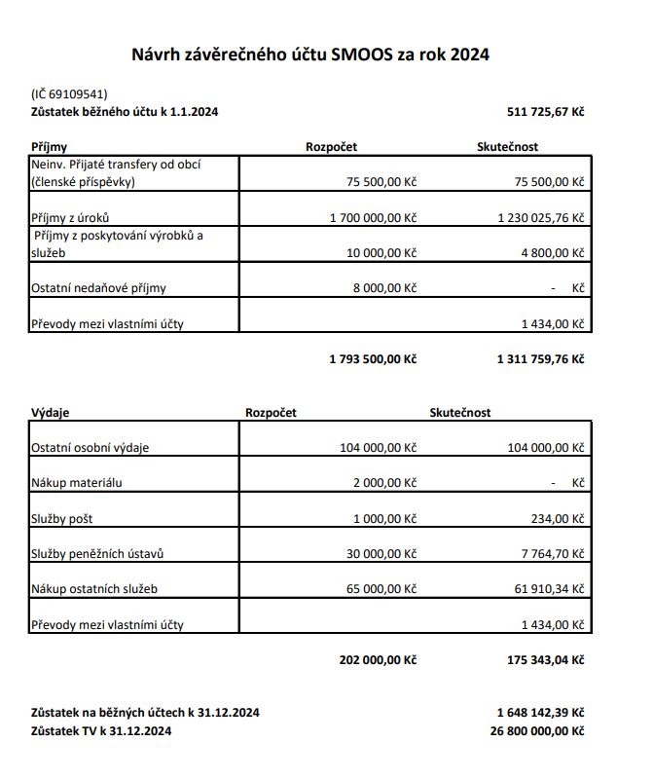
Zároveň zveřejněno na www.smoos-st.cz

Vyvěšeno dne: Razítko a podpis Sejmuto dne: 12.6.2025

